SIDIF LOCAL UNIFICADO

Manual del Usuario
Gastos
Ingreso Nro. SIDIF

Versión 1

Diciembre 2003
Manual del Usuario

Gastos – Ingreso Nro. SIDIF

CRONOGRAMA DE REVISIONES

Versión | Fecha | Area/Sector de Origen | Elaborado por | Observaciones
1 | 05/12/03 | Desarrollo | Javier Martinez

Ante cualquier duda o consulta relacionada con el contenido de este documento dirigirse a:

Unidad Informática – Secretaría de Hacienda

Balcarce 186 – Piso 4 – Of. 444
(1310) Buenos Aires – Argentina
Te: 4349-6009 Fax: 4349-6505

Email: mesa@mecon.gov.ar
Indice:

1 INTRODUCCION 4
2 objetivo 4
3 RESTRICCIONES 4
4 ubicacióN 4
5 INGRESO Y MODIFICACION DEL NRO. SIDIF 5
5.1 Generalidades 5
5.2 Ingreso de la Consulta 5
5.2.1 Campos de filtro por defecto 6
5.3 Resultado de la Consulta 6
5.4 Ingreso 6
5.4.1 Solapa Estado 7
5.4.1.1 Campos 7
5.4.1.2 Botones 7
5.5 Modificación del Nro. SIDIF 7
5.5.1 Solapa Estado 7
5.5.1.1 Campos 7
5.5.1.2 Botones 7

INTRODUCCION
El presente documento describe la funcionalidad del ítem Ingreso Nro. SIDIF que forma parte del módulo de Gastos, uno de los componentes del Sistema Integrado de Información Financiera (SIDIF) Local Unificado – SLU.

objetivo
Poder ingresar, modificar y grabar el número SIDIF en los formularios C41, C42 y C55 de todas las gestiones.

RESTRICCIONES
- Los formularios deben estar confirmados por el SAF.
- Los formularios no se transmiten al Sidif Central (aclaración de la mesa: Si el nro. de transmisión no es nulo o cero no habilita el botón para modificarlo, esto sucede cuando los SAF originan formularios y envían al Central. Si no obtienen rptas del mismo por mas que modifiquemos el estado por Menú Migración, no se puede ingresar el número Sidif).

ubicacióN
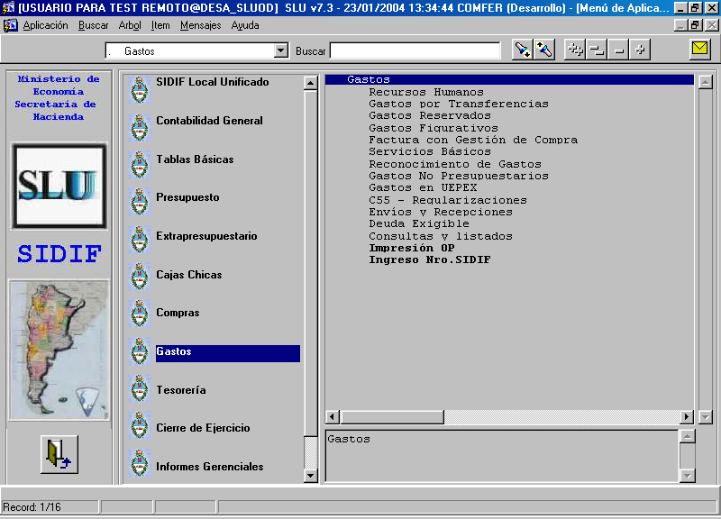

INGRESO Y MODIFICACION DEL NRO. SIDIF

Generalidades

- Para ingresar o modificar un Nro SIDIF asociado a un formulario deberá, previamente, ejecutarse una consulta por número de formulario o rango de números de formulario; tipo de formulario y ejercicio al que pertenece/n.

- Sólo podrá ingresarse un Nro. SIDIF en aquellos formularios cuyo estado es Confirmado (‘C’) y cuyo número SIDIF es nulo o cero.

- Para poder disponer de esta opción, el usuario deberá tener la llave correspondiente a la autorización del tipo de formulario al que le quiere asociar un número SIDIF. Las mismas están detalladas en el Manual de Llaves.

Ingreso de la Consulta

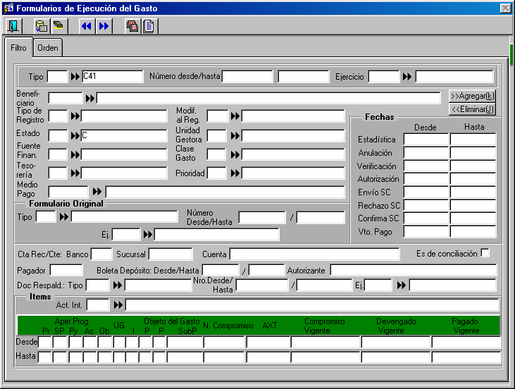

Campos de filtro por defecto

- Tipo formulario: Modificable. Los tipos permitidos para el ingreso del nro. Sidif son los C41, C42 y C55.

- Estado: No modificable. Debe ser C (confirmado)

Resultado de la Consulta

A continuación se muestra la pantalla que el usuario verá cuando haya ejecutado la consulta.

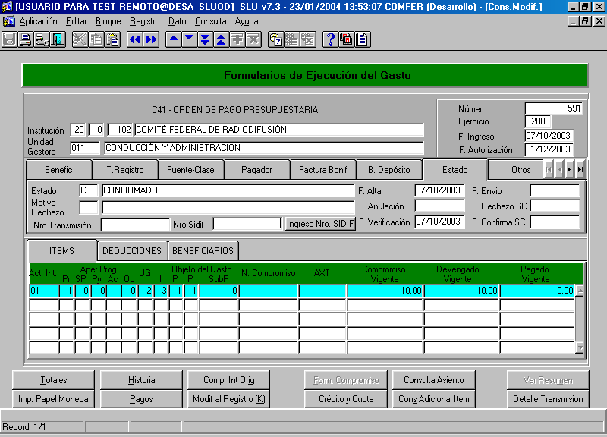

Ingreso

Se entiende por Ingreso de Número SIDIF al proceso en el sistema que permite asociar un número dado a un formulario por el SIDIF Central, cargado en forma manual, a uno cargado sin envío en el SIDIF Local Unificado (SLU).

Para proceder a la carga de este número, debe ejecutarse una consulta para recuperar el/los formulario/s que se desea/n modificar.

Si el campo <Nro. SIDIF> de la solapa >Estados> es nulo o es igual a cero, se podrá ingresar el número SIDIF.

Solapa Estado

Campos
- Nro. SIDIF: Campo Modificable. Pueden ingresarse valores positivos y mayores a cero y valores que no estén dados de alta en otros formularios.

Botones
- Ingreso Nro. SIDIF: Al presionar el botón se ingresa el número sidif informado en el campo Nro. SIDIF

Modificación del Nro. SIDIF

Se entiende por Modificación de Número SIDIF al proceso en el sistema que permite asociar un número dado a un formulario por el SIDIF Central, cargado en forma manual, a uno cargado sin envío en el SIDIF Local Unificado (SLU) al que con anterioridad se le había asignado un número SIDIF.

Para proceder a la modificación de este número, debe ejecutarse una consulta para recuperar el/los formulario/s que se desea/n modificar.

Si el campo <Nro. SIDIF> de la solapa <Estados> es no nulo, se mostrará el número SIDIF asignado originalmente, permitiendo su modificación.

Solapa Estado

Campos

- Nro. SIDIF: Campo Modificable. Pueden ingresarse valores positivos y mayores a cero y valores que no estén dados de alta en otros formularios.

Botones
- Ingreso Nro. SIDIF: Al presionar el botón se ingresa el número sidif informado en el campo Nro. SIDIF

